Unsere Praxis bleibt am Freitag, den 01.03. geschlossen.
Wir wollen damit ein Zeichen gegen den drohenden Klimanotfall setzen und
allen Praxismitarbeiter*innen die Möglichkeit geben, ohne Nachteile an
Aktivitäten zum Klimastreik teilzunehmen.
Die Folgen der zu erwartenden Klimaveränderungen werden von zahlreichen großen medizinischen
Gesellschaften als die größte gesundheitspolitische Herausforderung der kommenden Jahrzehnte
gesehen.
Ihr Praxisteam
Weitere Informationen:
healthforfuture.de
klimawandel-gesundheit.de

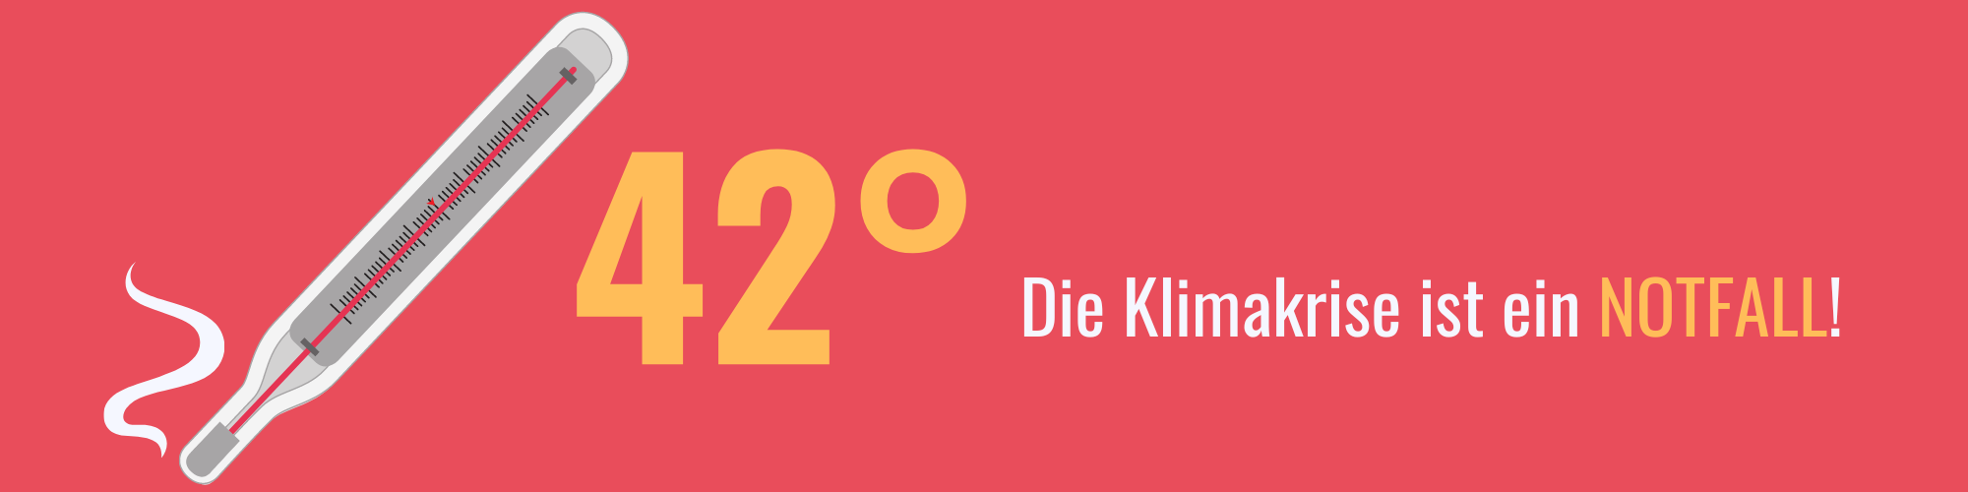
In dringenden Fällen wenden Sie sich bitte an den ärztlichen Bereitschaftsdienst: Tel. 116117

